Registration form / Anmeldeformular

Conference:
Building Bridges – shifting and strengthening visions – exploring alternatives /
Brücken bauen – Sichtweisen verändern und Visionen stärken – Alternativen erkunden

07-09 October 2016, Atelier der Akademie der bildenden Künste Wien (ehemals Semperdepot), Lehargasse 6-8, 1060 Wien.

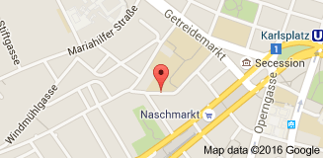

Opening Friday 09:00 – Closing Sunday 16:00

Please send to / Bitte senden an: Heidemarie Ambrosch, ambrosch@transform-network.net

Name _____________________________ Surname __________________________
Address _____________________________________________________________
Email-Address _________________________________________________________
I take part on / Ich nehme teil am
Friday □ Saturday □ Sunday □

Participation is free. Please check your travel and accommodation yourselves. /
Die Teilnahme ist kostenlos, für Anreise und Unterkunft ist selbst zu sorgen.

